سوالات امتحان زیست شناسی 2  فصل 2- ساختار و کار دستگاه عصبی |  | آمادگی برای آزمون حضوری و غیرحضوری پایان ترم | مدت آزمون 25 دقیقه
نمره: آزمون شماره 2
(شبیه سازی شده با امتحان های نهایی)
توجه: (شرط پاسخ به آزمون تستی خط به خط، کسب نمره 17 از این آزمون است)
ردیف | سوالات |  | نمره
1 | درستی یا نادرستی هر یک از عبارتهای زیر را بدون ذکر دلیل در پاسخ نامه بنویسید.  الف) فقط آنزیم های لیزوزومی در فاگوسیتوز نقش دارند و آنزیم لیزوزیم در این مورد هیچ نقشی ندارد.  ب) در وسط دو نیمکره مخچه ، بخشی به نام کرمینه قرار دارد.  ج) تقسیم بندی محیطی و مرکزی در دستگاه عصبی هیدر وجود ندارد. |  | 5/1
2 | گزینه صحیح را انتخاب نموده و در پاسخ نامه بنویسید.  الف) طناب عصبی و گره های عصبی از مشخصات دستگاه عصبی مرکزی کدام است؟  - حشرات 2) پرندگان 3) کرمها 4) ماهی  ب) چین خوردگیهای قشر مخ کدامیک کمتر از بقیه است؟  1) لمور 2) میمون 3) وال 4) کروکودیل  ج) بیشتر قشر مخ کدام مهره دار، احتمالاً به پردازش اطلاعات در مورد صداها اختصاص یافته است؟  1) سگ 2) انسان 3) وال 4) کبوتر |  | 5/1
3 | در جملات زیر جاهای خالی را با کلمات مناسب پر کنید.  الف) ب) در تشریح مغز گوسفند، در عقب تالاموس ها، .............................. به صورت محوطه باز قیف مانند دیده می شود.  ب)نیمکره های مخ از طریق دسته ای از تارهای عصبی به نام ............................. به یکدیگر مرتبط است.  ج) لایه داخلی پرده مننژ، ............ نام دارد که دارای مویرگهای خونی فراوان است و بافت عصبی را تغذیه می کند.  د) فردی که نمی تواند یک خط مستقیم بکشد و یا با چکش روی میخ بکوبد، بخش .............. از مغز او ممکن است آسیب دیده باشد.  ه) هیپوتالاموس و تالاموس را شبکه گسترده ای از نورون ها به نام ............................ به قسمتهایی از قشر مخ متصل می کند.  ن) عصبی که بدن را به حالت آماده باش نگه می دارد ....................... است ولی عمل عصب ................... باعث برقراری آرامش در بدن می شود. |  | 2
4 | کدامیک از اندامک های سلولی در پلاسموسیت ها به تعداد زیاد وجود دارد و ارتباط این اندامک ها با نقش پلاسموسیت ها در چیست؟ |  | 1
5 | بخشهای مختلف ساقه مغز را به ترتیب از بالا به پائین مغز نام ببرید. |  | 75/0
6 | به سوالات زیر در رابطه با فعالیت نورون ها، پاسخ دهید.  الف) جنس پمپ سدیم –پتاسیم موجود در غشای سلول از چیست؟  ب) جنس کانالهای دریچه دار سدیمی و پتاسیمی از چیست؟  ج) ماده انتقال دهنده عصبی اصلی چیست؟ |  | 5/1
7 | نقش مایع مغزی – نخاعی در دستگاه عصبی مرکزی چیست؟ |  | 1
8 | کدام مواد نمی توانند از طریق خون و مویرگها وارد مغز شوند؟ کدام مواد می توانند؟ نام این مکانیسم حفاظت کننده چیست؟ |  | 5/1
9 | عبارتهای زیر را در یک جمله تعریف کنید.  الف) انعکاس های بدن  ب) تار عصبی  ج) اعصاب مختلط |  | 5/1
10 | سلولهای عصبی 1، 2 و 3 چه نوع نورونهایی هستند  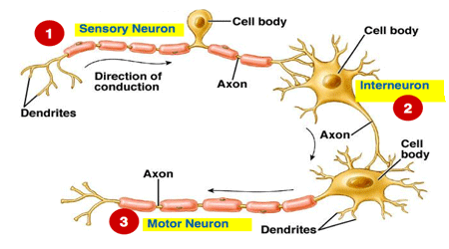 |  | 75/0
11 | در شکل مقابل هر شماره مربوط به چیست؟  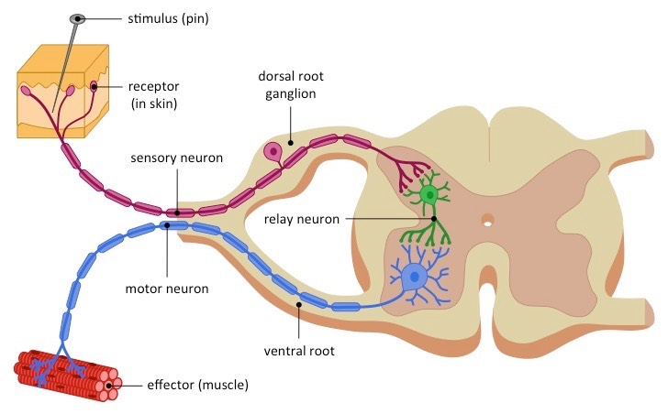  2  4  1  3 |  | 1
12 | دستگاه عصبی مرکزی پلاناریا از کرمهای پهن از چه قسمتهایی تشکیل شده است؟ |  | 5/0
13 | شکل روبرو کدام نوع پتانسیل را  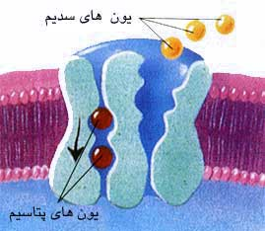  نشان می دهند |  | 25/0
14 | نحوه عمل کانالهای دریچه دار سدیمی و پتاسیمی را در پتانسیل عمل نورون توضیح دهید. |  | 1
15 | هر یک از اعمال حیاتی ستون الف بوسیله کدامیک از بخشهای دستگاه عصبی در ستون ب انجام می شود؟ آنها را به هم وصل نمایید.  ستون الف ستون ب  تنفس بصل النخاع  ضربان قلب مغز میانی  پردازش و تقویت اطلاعات حسی پل مغزی  احساس گرسنگی تالاموس  تنظیم دمای بدن هیپوتالاموس  رضایت و عصبانیت دستگاه لیمبیک  حافظه و یادگیری درخت زندگی |  | 75/1
16 | شکل زیر مغز ماهی را نشان می دهد، روی شکل بخشهای مختلف تعیین شده را نامگذاری کنید (4 پاسخ صحیح کافیست)  6  5  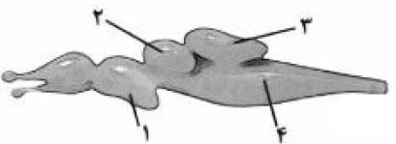 |  | 1
17 | با طرحی ساده مسیر انعکاس زردپی زیر زانو را رسم و نامگذاری نمایید. |  | 5/1
طراح سوال: خوبدل 09126180432

